ИНДИВИДУАЛЬНЫЙ ПЛАН САМОСТОЯТЕЛЬНОЙ РАБОТЫ ОБУЧАЮЩЕГОСЯ
2 год обучения
(на период дистанционного обучения)
 | Период: 14.02-18.02.2022
Объединение: «Вектор»  ПОО ГПОАУ ЯО ЯрПК | Педагог: Лунева Е.С.
Количество часов – 3ч.

№  п/п  Дата | Наименование темы | Содержание задания | Форма представления выполненного задания
15.02 | Формированию социально значимых качеств | 1. Посмотреть видео  https://www.youtube.com/watch?v=A-BOgNRUdpc  2. Выполнить упражнение №1 и №2 | Прислать выполненное задание в личные сообщения (документ в формате Word)
17.02 | Формированию социально значимых качеств | 1. Посмотреть видео  https://www.youtube.com/watch?v=N0ZqDBjyPrw  2. Пройти тест  https://proforientatsia.ru/test/test-yunga-tip-lichnosti/  3. Соотнести результаты тестов между собой для выявления взаимосвязи | Определить свой темперамент

Пояснения: Задания выполняются индивидуально, готовые работы предоставляются в личные сообщения https://vk.com/im?v=.

Упражнение №1

Из перечисленных ниже качеств выпишите те, которые характеризуют сангвиника, флегматика, холерика и меланхолика.
- повышенная активность
- длительная работоспособность
- энергичность
- сдержанность
- вспыльчивость
- непоседливость
- терпеливость
- медлительность движения и речи
- медленная смена чувств и настроений
- слабая эмоциональная возбудимость
- быстрое усвоение и перестройка навыков
- эффективность
- бедность движений
- малая активность
- вялость
- выразительность мимики, пантомимики
- молчаливость
- бодрое, повышенное настроение
- быстрая приспособляемость к новой обстановке
- медленное усвоение и перестройка навыков
- неуверенность в себе
- повышенная эмоциональная возбудимость
- выдержанность
- однообразие мимики
- энергичность
- подвижность
- подавленность и растерянность при неудачах
- быстрое возникновение и смена чувств и эмоциональных состояний
- малая активность
- терпеливость
- невыразительность речи
- ровное, спокойное настроение
- возбужденное состояние
- сосредоточенность внимания

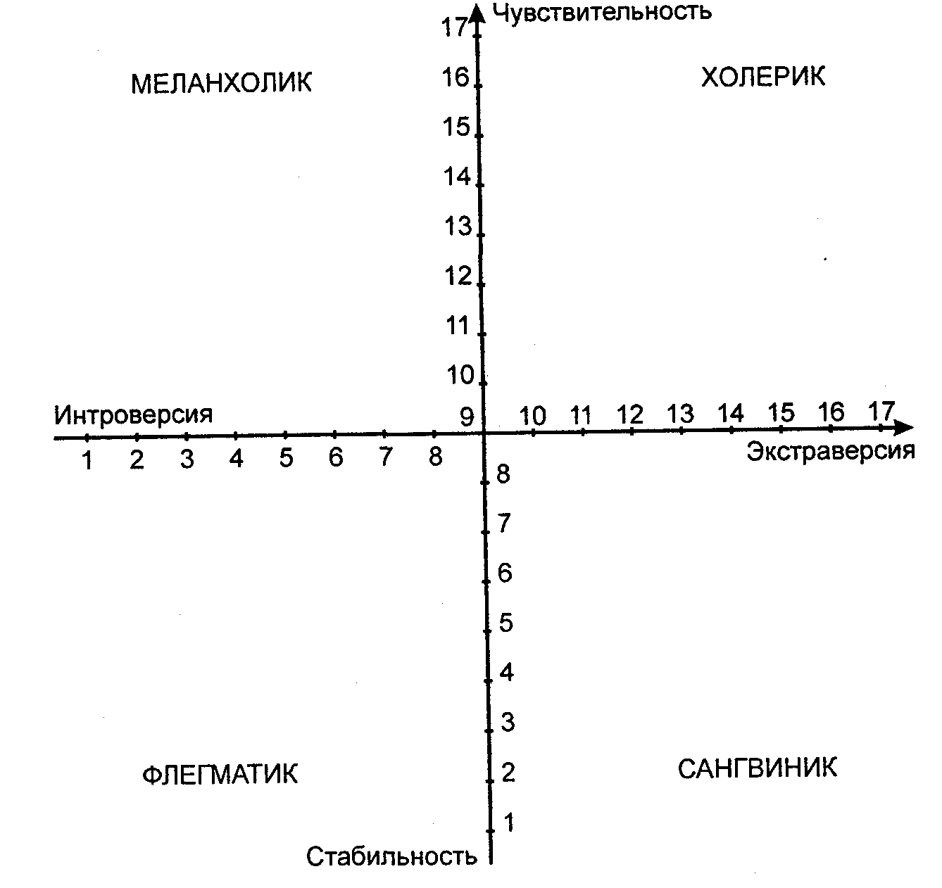
Упражнение № 2
На основании характеристики определите тип темперамента.
1. Мальчик очень впечатлителен. Малейшая неприятность выводит его из равновесия, расстраивается по каждому пустяку. Очень обидчив. Долго помнит обиды и болезненно их переживает. Мечтателен. Нередко долго смотрит в окно, вместо того чтобы общаться со сверстниками. Покорно подчиняется все правилам. Пассивен. Часто обнаруживает неверие в свои силы. Если в работе встречаются трудности, он легко опускает руки, теряется и не доводит дело до конца. Но если настоять на выполнении задания, в большинстве случаев выполнит его не хуже других.
2. Мальчик безгранично увлекающийся. Часто берёт работу не по силам. До крайности подвижен. В любую минуту готов сорваться с места и «лететь» в любом направлении. Руки не находят покоя. Быстро и часто поворачивает голову во все стороны. Крайне вспыльчив. Усваивает материал быстро и правильно, но часто от торопливости даёт сбивчивые ответы. Приходится всё время ему говорить: «Не отвечай сразу, подумай сначала, не торопись». Резко переходит от смеха к гневу и наоборот. Обожает военные игры. Очень инициативен. Учителей буквально засыпает вопросами. Отзывчив и на хорошее и на дурное. Когда рассердиться не умеет держать себя в руках, хотя старается. Очень любит получать хорошие отметки. Говорит «Изумрудная пятёрочка». Хоть сто раз может сбегать куда угодно, но по дороге часто забывает поручения, так как от желания его выполнить часто не дослушивает до конца.
3. Медлителен. Походка неторопливая, в вразвалочку. Говорит медленно, но обстоятельно, последовательно. На уроках сидит с довольно равнодушным лицом, сам руки не поднимает, но на вопрос учителя всегда отвечает правильно. Когда учитель спрашивает, почему он не поднимает руку, отвечает односложно «Да так..». Его трудно рассмешить или рассердить. Сам обычно не обижает товарищей, к ссорам других относится равнодушно. Незлоблив, но для товарищей ленится что-то сделать. В разговор вступает редко, больше молчит. Понимает материал не быстро. Требуется несколько раз повторить ему новый материал, полученное на дом задание между тем, выполняет правильно, аккуратно. Любит порядок. Придя в новую компанию с трудом сдруживается с ребятами. Привязчив.

